Муниципальное бюджетное общеобразовательное учреждение
«Тюлячинская средняя школа»
Проект по теме «Перископ».

Работу выполнили
Ученики 9в класса
Галияхметов Расуль Ильдарович
Якупов Ильдан Салаватович
Салихов Фаяз Фларисович
Курнаев Рафаэль Булатович
Содержание

Введение
- Назначение, обзор, и классификация перископа.
  - Перископы.
  - История развития перископа.
  - Виды перископов.

Практическая часть

Выяснить, можно ли изготовить перископ в домашних условиях и оценить возможность ее практического применения.

Заключение

Введение.
Тему «Перископ» мы выбрали потому, что нам всегда было интересно, каким образом осуществляется фокус с трубкой, которая дает возможность видеть «сквозь непрозрачные предметы».
Оказалось, что секрет фокуса прост. Два зеркальца, наклоненных под углом в 45°, отражают лучи несколько раз, ведя их в обход непрозрачного предмета.
1.1 Перископы.
Оптический прибор, дает возможность рассматривать предметы, расположенные в горизонтальных (реже, как вариант - вертикальных, или иное) плоскостях, не совпадающих с горизонтальной плоскостью глаза наблюдателя. Применяют на подводных лодках для наблюдения за поверхностью моря из-под воды, в сухопутной армии - для наблюдения за противником из защищенных пунктов, в технике--для исследования недоступных внутренних частей изделий.

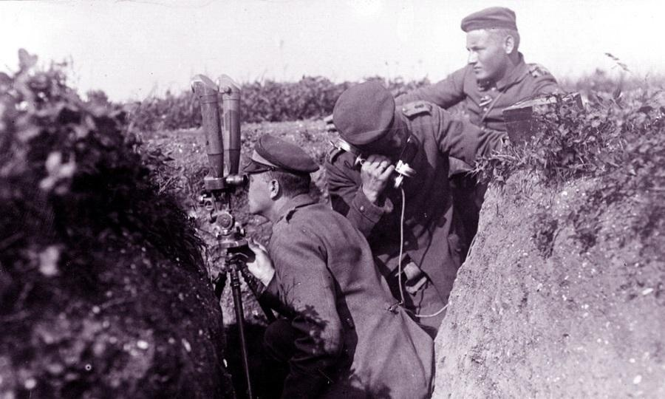
1.2 История развития перископа.
Выдающийся польский астроном Иоганн Гевелий был первым, кто относительно подробно описал перископ в своей работе по селенографии в 1647 году, хотя автором прототипа самого изобретения считается Иоганн Гуттенберг. Гевелий уже тогда, в середине XVII века, сумел рассмотреть потенциальное использование своего изобретения для военных нужд.
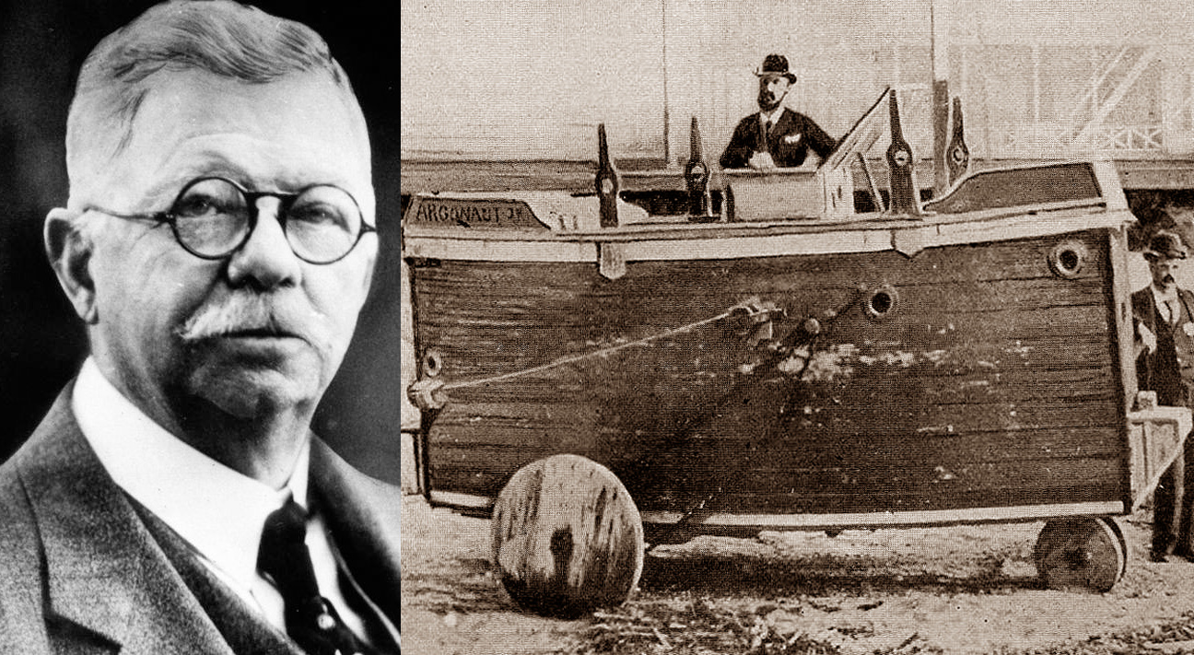
Спустя почти столетия века французский изобретатель по имени Ипполит Марие-Дэви представил новшество — первый в мире военно-морской перископ. Конструкция устройства была простой: он состоял из трубки, на концах которой под углом 45° были установлены небольшие зеркала. Спустя еще полвека, инженер из США Саймон Лейк начал устанавливать перископы на свои подводные лодки в 1902 году. Таким образом, к началу Первой мировой перископы уже активно применялись, а необходимость просматривать местность из окопов сделала их еще более востребованными.

1.3 Виды перископов.
Зеркальные перископы
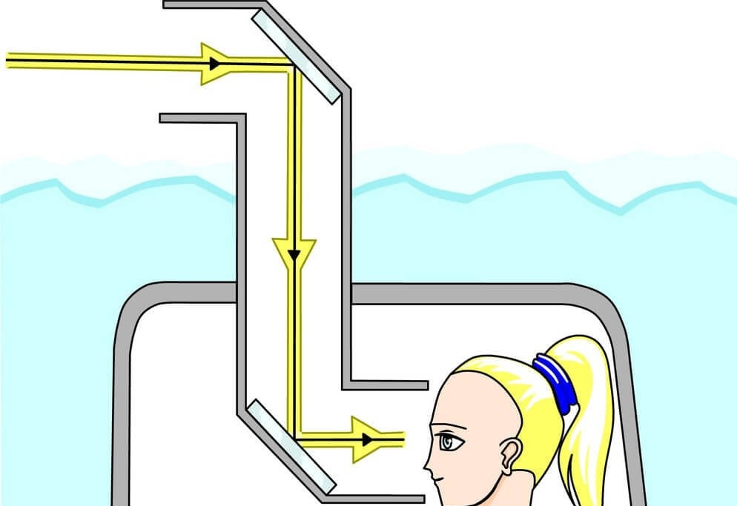
Зеркальные перископы являются одним из наиболее распространенных типов перископов и широко применяются в различных областях, включая военную технику, медицинское оборудование, подводные лодки и промышленные системы. Их принцип работы основан на использовании системы зеркал для передачи изображения.
Строение: обычно зеркальный перископ состоит из двух параллельных зеркал, расположенных под углом около 45 градусов к горизонту. Эти зеркала называются отражающими зеркалами.
Принцип работы: Когда свет, отраженный от объекта, попадает на верхнее отражающее зеркало, он отражается под углом и направляется на нижнее отражающее зеркало. Затем свет от нижнего зеркала направляется к наблюдателю. Такая система позволяет наблюдать объекты, находящиеся за препятствиями или вне прямой линии зрения, без необходимости перемещения наблюдателя.

Преимущества:
- Простота конструкции: Зеркальные перископы отличаются относительно простой конструкцией, что делает их дешевыми в производстве и обслуживании.
- Эффективность: Они обеспечивают хорошее качество изображения и позволяют наблюдать за объектами даже при наличии препятствий.

Недостатки:
- Ограниченный угол обзора: Угол обзора зеркальных перископов ограничен размерами и расположением зеркал, что может быть недостаточно для определенных задач наблюдения.

- Ограниченная точность: Из-за отражений от зеркал могут возникать искажения или потеря качества изображения.

Оптические перископы
Оптические перископы представляют собой тип перископов, который использует оптические линзы и призмы для передачи изображения без применения зеркал. Эти устройства обладают более сложной системой оптических элементов по сравнению с зеркальными перископами, что позволяет улучшить качество изображения и расширить угол обзора.
Строение:
Оптический перископ состоит из оптических линз и призм, расположенных в определенной последовательности внутри корпуса перископа. Эти элементы преломляют и отражают свет, формируя изображение объекта.
Принцип работы: Свет, отраженный от объекта, проходит через систему оптических элементов перископа. Он преломляется и отражается внутри линз и призм, пока не сформируется конечное изображение объекта. Это изображение затем передается к наблюдателю через выходную оптику перископа.
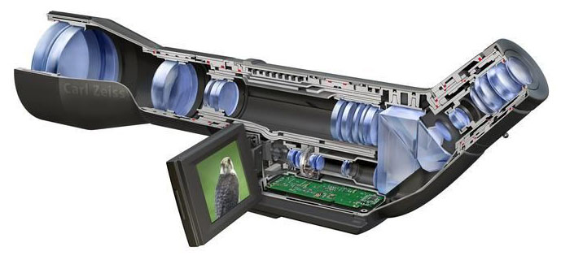
Преимущества:
- Высокое качество изображения: Благодаря использованию оптических линз и призм оптические перископы обеспечивают более четкое и четкое изображение объектов.
- Расширенный угол обзора: Сложная система линз и призм позволяет расширить угол обзора по сравнению с зеркальными перископами.
- Более точная передача данных: Оптические перископы обычно обеспечивают более точную передачу данных и изображений, что делает их идеальными для медицинских и научных приборов.

Недостатки:
- Сложная конструкция: Из-за использования более сложной системы оптических элементов оптические перископы могут быть более дорогостоящими в производстве и обслуживании.
- Возможность искажения: Некорректная калибровка или деформация оптических элементов может привести к искажению изображения.

Оптические перископы широко используются в медицинских и научных приборах, таких как эндоскопы, где требуется высокое качество изображения и точная передача данных. Они также находят применение в других областях, где необходимо наблюдение за объектами из недоступных мест или за препятствиями.

Практическая часть
Цель данной работы: Собрать действующую модель перископа и оценить возможность ее практического применения.
Для этого необходимо решить следующие задачи:

- Изучить физические законы, лежащие в основе работы перископа.
- Изготовить перископ.
- Познакомиться с возможностями применения перископических систем в различных областях техники.

1.Физические законы, лежащие основе работы перископа:
Закон прямолинейного распространения света;
Закон независимости световых лучей;
Закон отражения;
Закон преломления света.

Закон прямолинейного распространения света:
в прозрачной однородной среде свет распространяется по прямым линиям. В связи с законом прямолинейного распространения света появилось понятие световой луч, которое имеет геометрический смысл как линия, вдоль которой распространяется свет.
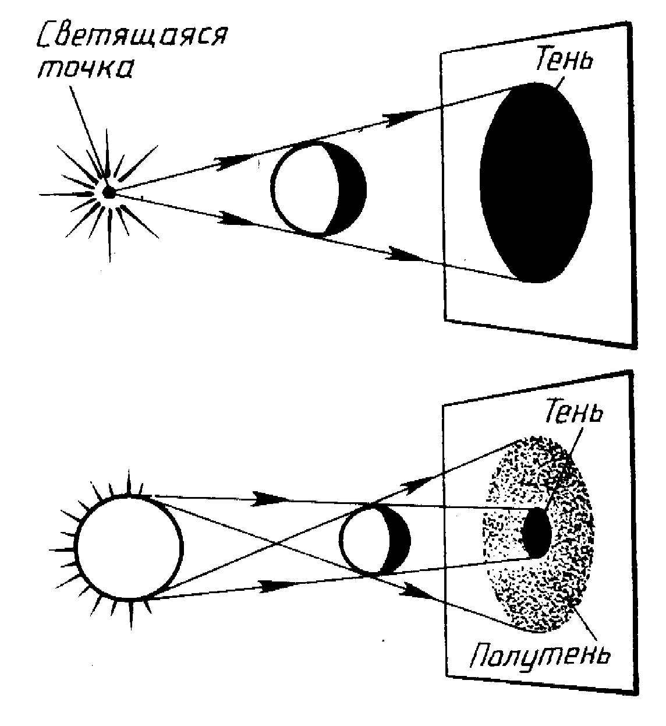
Закон независимости световых лучей:
лучи не возмущают друг друга при пересечении.

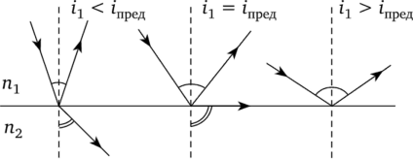

Закон отражения:
Луч падающий и луч отражённый лежат в одной плоскости с перпендикуляром к отражающей поверхности, восстановленным в точке падения луча.
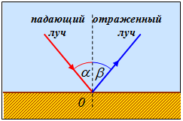
Закон преломления света:
При переходе света из более плотной оптической среды в менее плотную, скорость увеличивается, и угол преломления больше угла падения. При переходе света из одной среды в другую с такой же оптической плотностью, скорость распространения не изменяется, и угол падения равен углу преломления.
